Ejercicio 1 Haz que se muestre el icono del teclado táctil en los iconos de la esquina de la barra de tareas. Haz que la barra de herramientas se oculte automáticamente. Añade una ventana de bloqueo.

Se ha mostrado la configuración para que se muestre el teclado táctil, la barra se auto oculte si no desplazamos el ratón por encima y dentro de las opciones de “Pantalla de bloqueo” cómo añadir una ventana/imagen cuando el sistema esté bloqueado (Desde W11 ya que no tenía una iso de W10 activada para la personalización en casa)
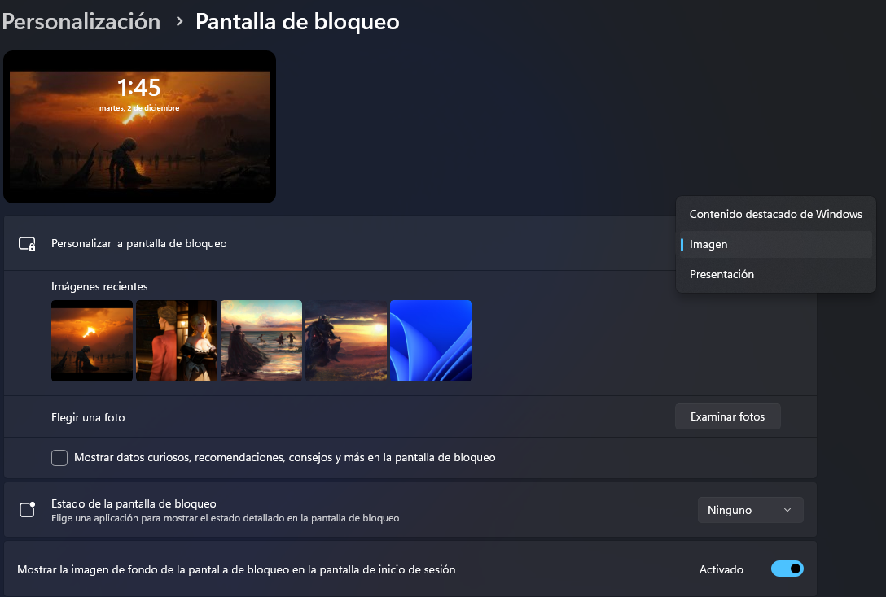
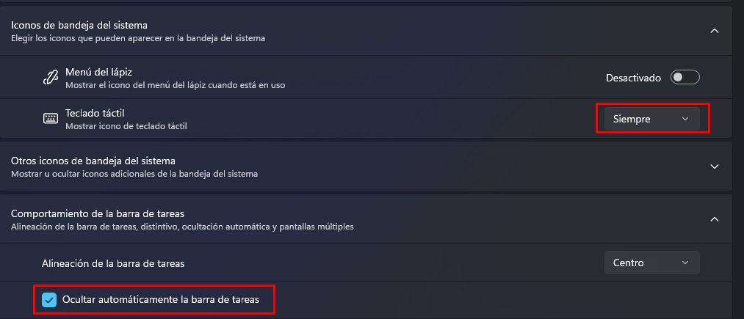

Ejercicio 2 Entra en el Símbolo del sistema. Borra la pantalla. Muestra la versión de Windows. Muestra la etiqueta del volumen. Muestra la ayuda del comando time y muestra la hora del sistema sin que te vuelva a pedir que escribas una nueva. Sal y cierra la aplicación.

Se ha abierto cmd y escrito los comandos “cls, ver, vol, time /?, time /T y exit” para cumplir las condiciones marcadas, en ese mismo orden
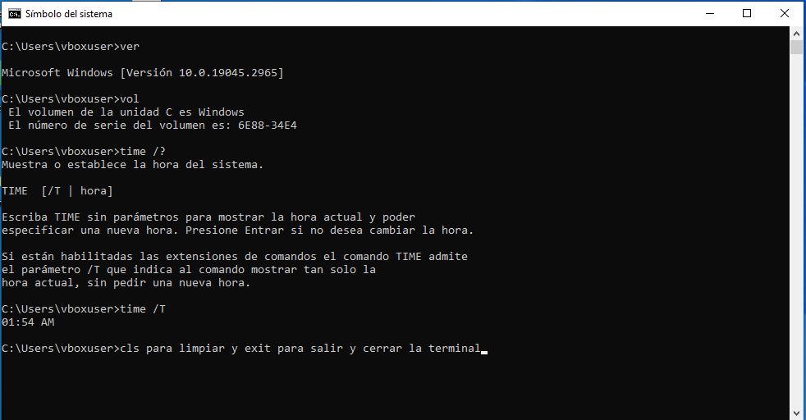

Ejercicio 3 Instala la última versión de PowerShell en tu sistema operativo Windows.
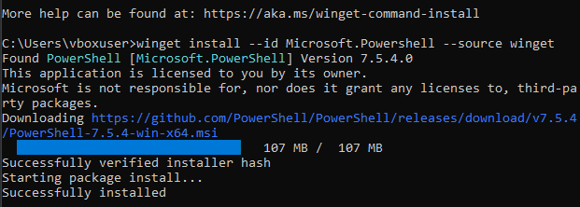

Ejercicio 4 Comprueba si tienes instalada la aplicación Terminal, y si no es así, instálala. Una vez instalada, abre en la mitad de la pantalla derecha PowerShell y en la otra mitad Símbolo del sistema.
Se ha comprobado que no exístia la aplicación “Terminal” y se ha instalado via winget en el cmd
Se ha abierto la terminal, nos abre PowerShell por defecto y con “shift + ALT + d” hacemos un split en la consola donde en una de ellas se ha introducido “cmd”
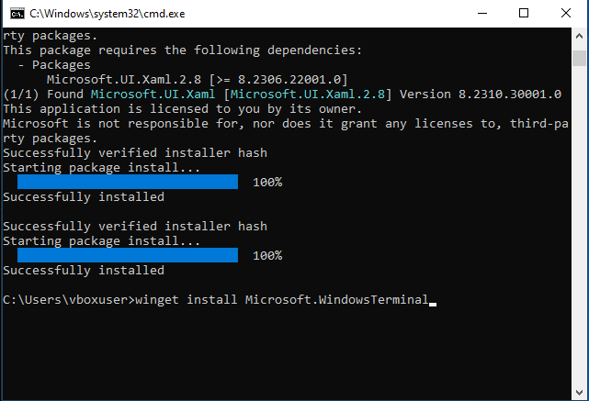
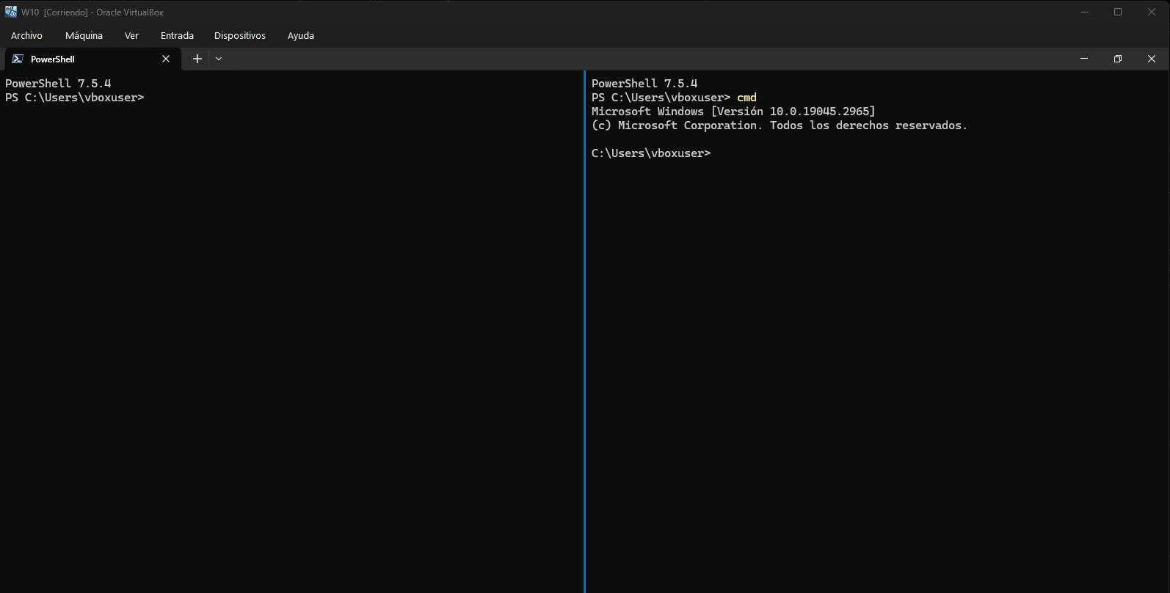

Ejercicio 5 Muestra las variables de entorno del sistema COMPUTERNAME, TEMP, PATH y COMPROCESADORES.
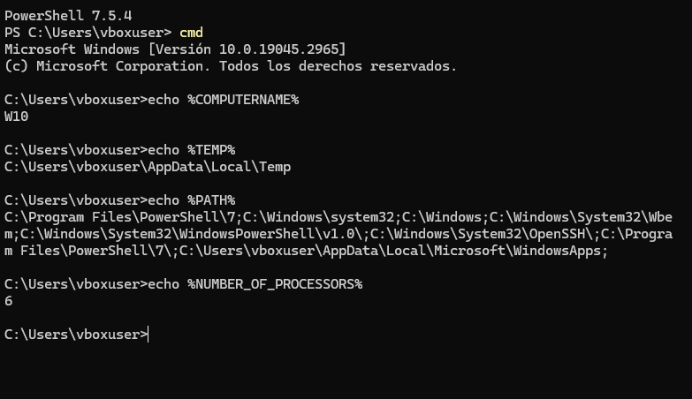

Ejercicio 6 Crea un fichero y añádele los atributos de oculto y de solo lectura. Muestra los valores de los atributos con el comando attrib.
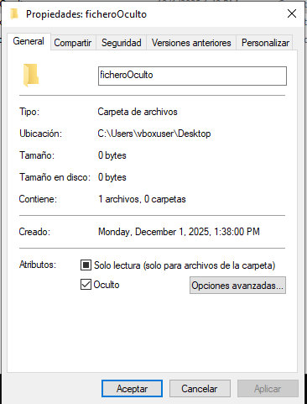
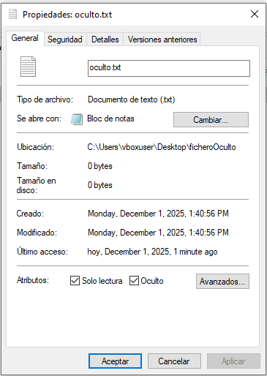
Se ha creado un fichero y un archivo con los atributos Solo lectura y Oculto y se ha comprobado dichos atributos via cmd
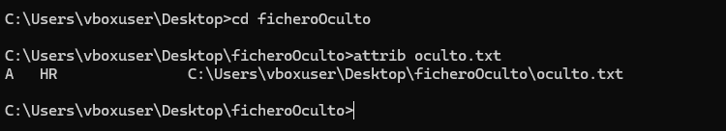

Ejercicio 7 Crea una carpeta llamada actividades y dentro de ella otras tres llamadas unidad1, unidad2 y unidad3. Realízalo desde el Explorador de archivos. Elimina las carpetas del interior de actividades de forma permanente (sin enviarlas a la Papelera de reciclaje). Elimina la carpeta actividades. Vuelve a realizar la misma actividad, pero con comandos.
Se crean las subcarpetas dentro de la carpeta Actividades y seleccionando todas las carpetas mantenemos Shift y eliminamos, nos aparecerá que será de forma permanente
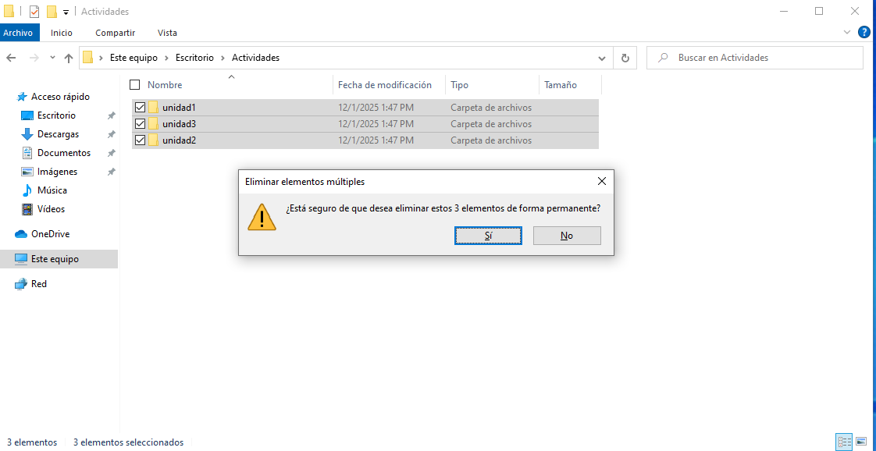

Con el comando “rd /s” se elimina de un directorio todo su contenido, rd significa remove directory y el /s los subdirectorios, podríamos incluir el parámetro /q para que no nos pregunte si estamos seguros
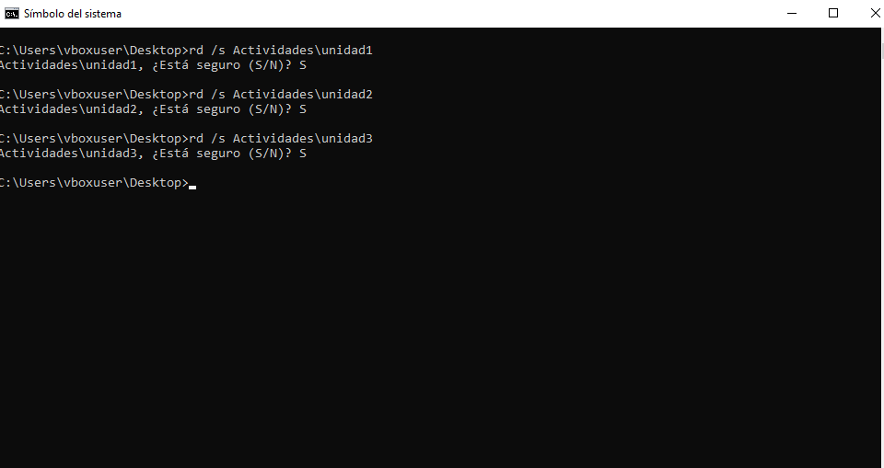

Ejercicio 8 Crea dos usuarios estándar llamados alumno1 y alumno2. Añádelos a un grupo llamado Clase. Crea otro usuario llamado profesor que sea administrador y que pertenezca al grupo Clase.
Se ha creado el grupo Clase y se han añadido los usuarios tras haberlos creado, se ha incluido otro usuario admin llamado profesor y se ha incluido al grupo Clase
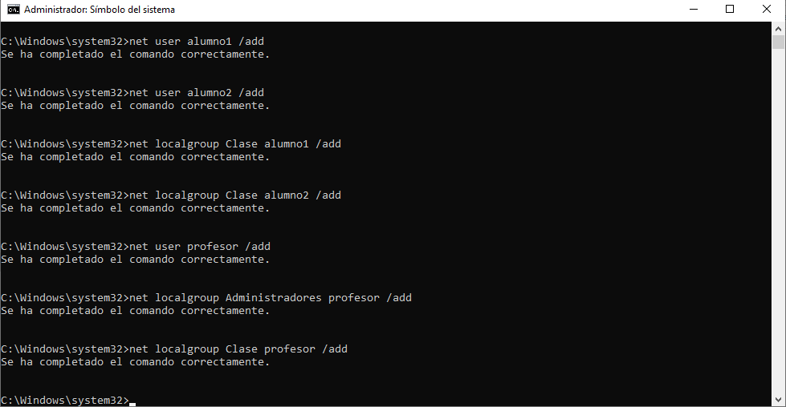

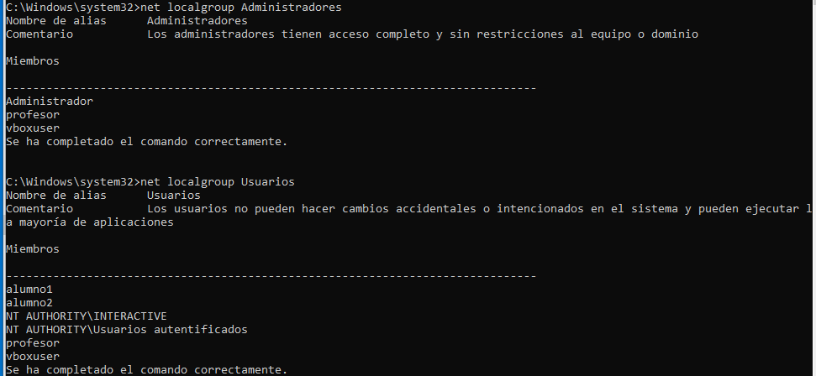

Ejercicio 9 Comparte una carpeta llamada compartirwindows con el sistema operativo anfitrión.
Se ha creado una carpeta compartida gracias a la función dentro de VirtualBox, observamos que esa misma carpeta es visible desde nuestra VM
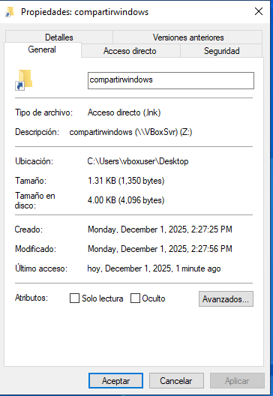
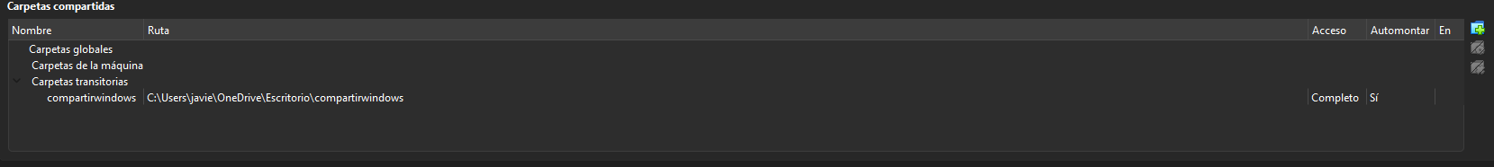

Ejercicio 10 Crea una carpeta llamada trabajos_clase como el usuario profesor en una unidad D:. Añade permisos de lectura y ejecución y acceso a los usuarios que pertenezcan al grupo Clase. Comprueba que alumno1 y alumno2 pueden acceder. Crea una carpeta dentro de ella denominada alumno1 a la que solo tenga acceso de lectura, escritura y ejecución el alumno llamado alumno1.
Se ha creado la carpeta “trabajos_clase” se ha asignado a la unidad D: y se han añadido permisos a todos los usuarios del grupo “Clase”, se ha creado una subcarpeta donde se ha eliminado la herencia y excludio los permisos al grupo “Clase” y se ha añadido solo el usuario “alumno1”, se ha comprobado que tanto usuario “profesor” como “alumno1 y alumno2” sean capaces de acceder a la carpeta “trabajos_clase” y únicamente el “alumno1” es capaz de acceder alumno1 con todos los permisos menos eliminar la carpeta.
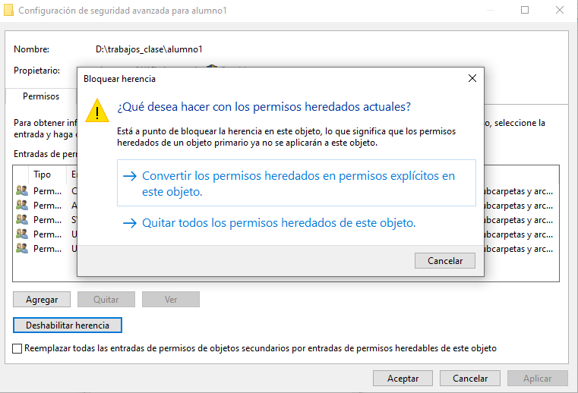

Prueba usando “profesor” como usuario
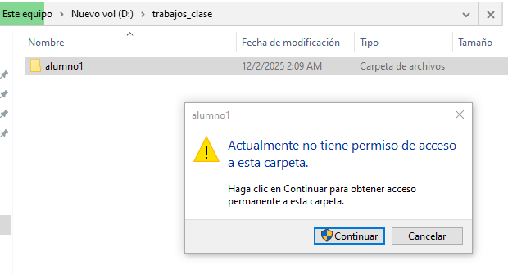

Ejercicio 11 Abre el Administrador de tareas, consulta el PID y finaliza la tarea desde el este administrador.
Se ha abierto el administrador de tareas via “Ctrl + Shift + Esc” , navegado por detalles y finalizado un proceso
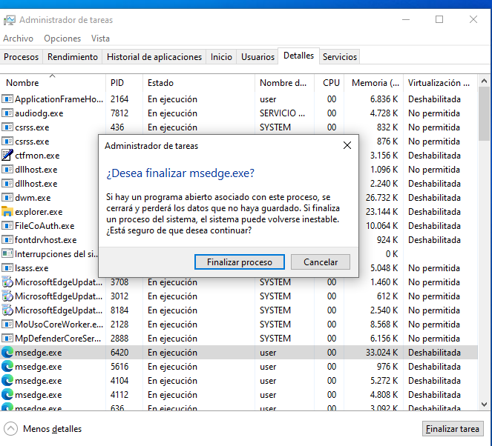

Ejercicio 12 Programa una tarea para que realice un apagado del equipo cada noche a las 23:30.
Se ha creado una tarea diaria que ejecuta un shutdown a las 23:30 del equipo, vía “programador de tareas”, creando una tarea básica.

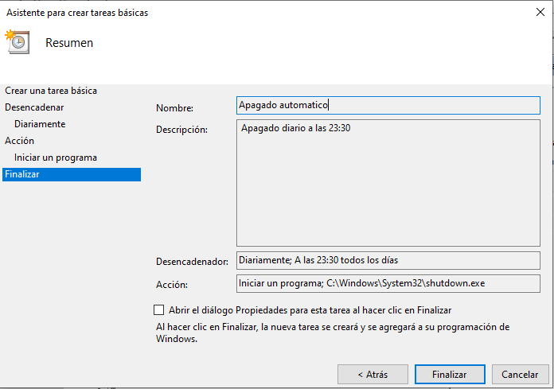

Ejercicio 13 Entra en el sistema, equivocate con la contraseña al iniciar sesión y comprueba el registro del evento.
Se ha introducido una contraseña errónea apropósito y en el apartado del visor de eventos “Seguridad” se observa un evento de “Error de auditoría”, donde se nos señala correctamente un inicio de sesión erróneo con fecha fecha y hora en el registro
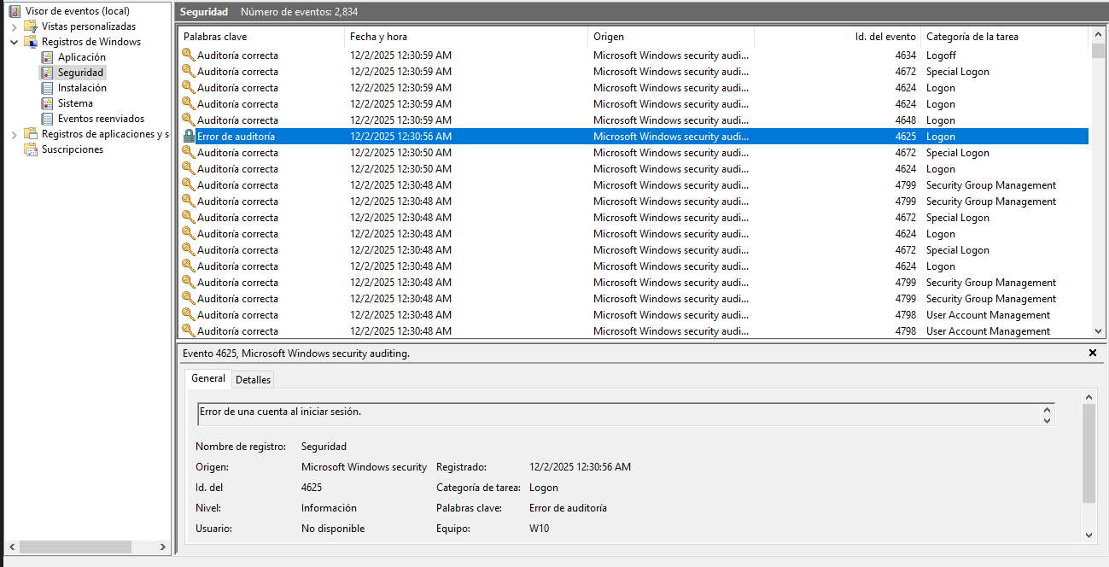

Ejercicio 14 Realiza una copia de seguridad del Registro de Windows en un fichero llamado registro.reg.
Se ha creado una copia de seguridad de los registros via regedit en la cmd y en archivo, exportar.
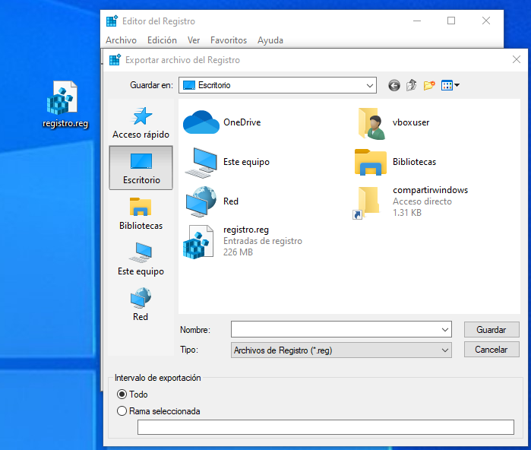

Ejercicio 15 Busca en el Registro del sistema de Windows la clave correspondiente al tipo de archivo .html.
Dentro del regedit se busca la dirección “Equipo\HKEY_CLASSES_ROOT\.html” y encontramos el content del .html
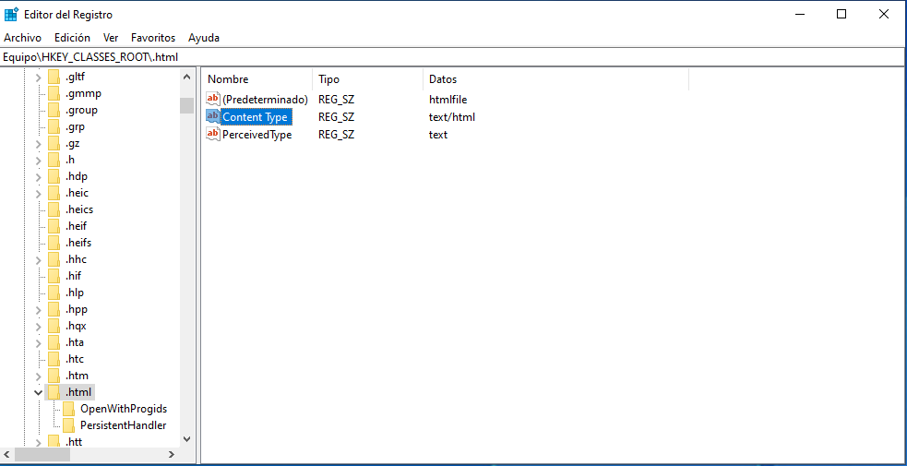

Ejercicio 16 Crear un script llamado apagar.bat que te muestre un aviso con tu nombre de usuario, el nombre del equipo y te indique que se va a apagar en 60 segundos. Crea otro script llamado anular.bat que anule el apagado.
Se han creado dos archivos .bat donde se ha realizado ambos scripts con la orden “shutdown -s -t” y “shutdown -a (abort)” el “-s “ significa shutdown y aunque parece a primera vista redundante shutfown simplemente es la herramienta del gestor de energia del equipo, podemos tener “-s ( shutdown) , -r(restart) , -h(hibernate) , -l (log off)

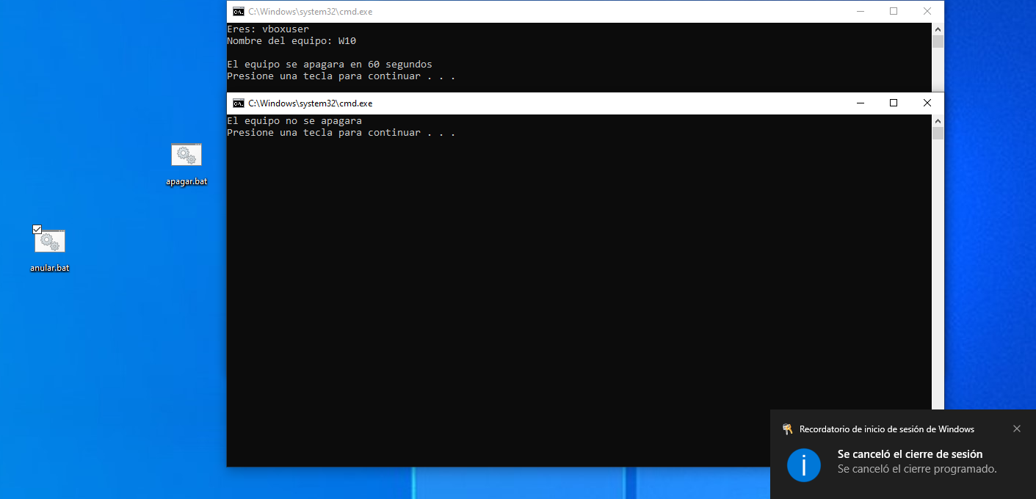
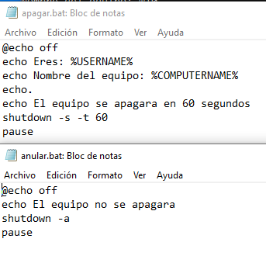
Ejercicio 17 Crea un script en PowerShell llamado datos.ps1 y pruebalo.Te debe borrar la pantalla, mostrar el nombre del equipo, el nombre del usuario y la fecha y hora.
Se ha creado un script en PowerShell via bloc de notas donde posteriormente se ha convertido en un archivo .ps1 que basicamente es un script de PS, se ha ejecutado primero el comando “Set-ExecutionPolicy Remote Signed” para aceptar la ejecución del script y confirmar que es confiable ya que no hemos tocado nunca la PS con un script. Se muestra por la terminal del PS lo dictado en el ejercicio, se limpia la pantalla con un “Clear-Host” y luego escribimos el nombre del equipo el usuario y la hora actual
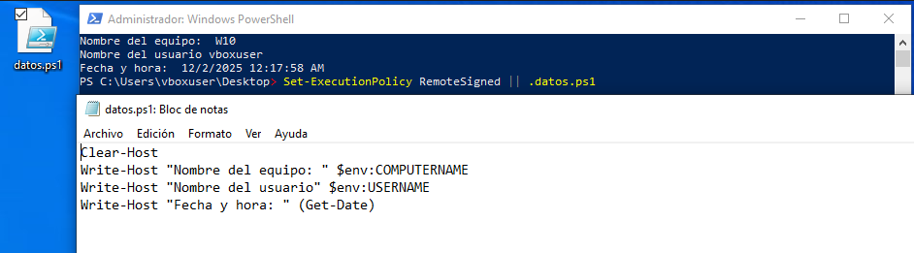

Ejercicio 19 Clona una máquina virtual en la que tengas instalado el sistema operativo Windows. Puedes utilizar alguna de las que creaste en la Ejercicio 2.4 o en la Ejercicio 2.9. Llama a la máquina clonada Windows RAID1 y añade en ella un volumen RAID 1 o volumen reflejado.
Se ha creado un clon de una VM de W10, se han creado dos virtual disks de 1Gb y han sido añadidos a la máquina clonada, dentro del sistema se ha ingresado al Administrador de discos y eligiendo el espacio no asignado del disco1 he seleccionado crear “nuevo volumen reflejado” se me pide seleccionar los discos y eligo el disco2. Tras completar los pasos del asistente de Windows, he convertido los discos a dinámicos y se ha comprobado que existen, apareciendo así en color rojo “Disco0”. Básicamente hemos creado un espejo del disco donde obtenemos una redundancia de datos y nos proporciona cierta tolerancia a fallos, así nos garantiza que ante una pérdida o corrupción de datops del sistema, podamos seguir usándolo sin perder información alguna.
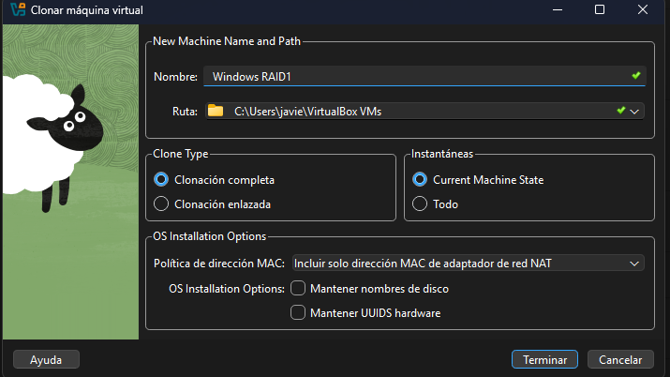
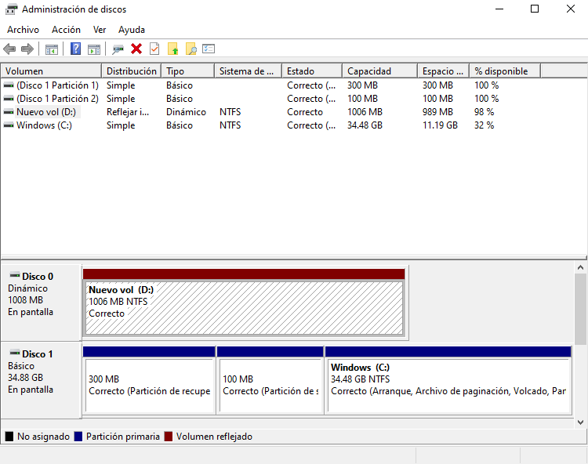

Ejercicio 20 Rompe el volumen reflejado que creaste en la actividad anterior.
Con un simple click derecho en nuestro Volumen previamente reflejado, decidimos romperlo y ahora volvemos a tener dos volumenes simples separados
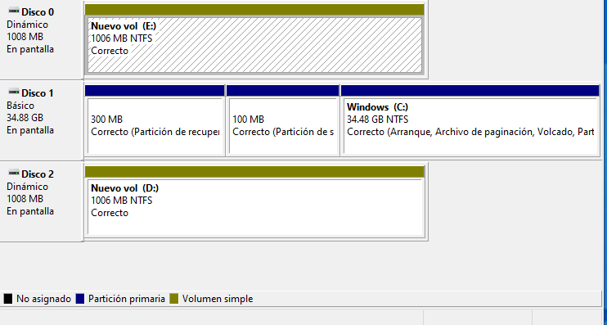

Ejercicio 21 Instala el subsistema de Windows para Linux con la distribución Debian.
Se ha descargado e instalado Debian con el comando en la PS “wsl --install -d Debian”
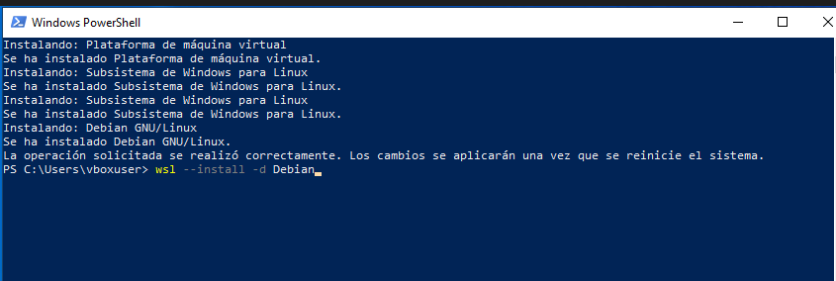

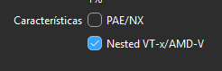
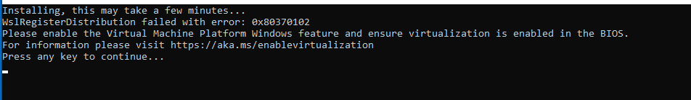
Tras esa primera instancia se ha reiniciado el sistema e intentado abrir Debian, pero obtenemos un error de virtualización anidada QUE POR DEFAULT ESTÁ BLOQUEADA, debemos habilitar la virtualización desde la config de Vb

Se han encontrado varios problemas que no permitían la virtualización aun tras la activación del AMD-V
Dentro de la terminal de la VM clonada se ha intentado activar via “dism.exe (herramienta de gestión de imagenes)”, activar “VirtualMachinePlatform” que es la caracteristica que debe estar activada. Con el /all le digo que active todo lo necesario y que no reinicie el sistema tras la instalación. Tampoco ha funcionado la instalación y he intentado cambiar el tipo de wsl de la versión “WSL2” a “WSL1” y finalmente ha funcionado, he iniciado Debian y creado usuario y password. Aunque no contempla las características de lo que a “virtualización” se refiere, funciona.

